1)розділити зображення за допомогою скрипта на тренувальні валідаційні та тестові.
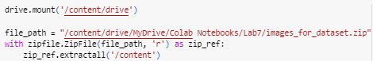
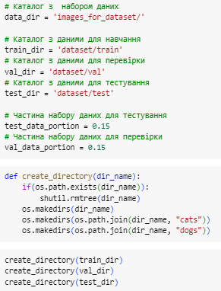
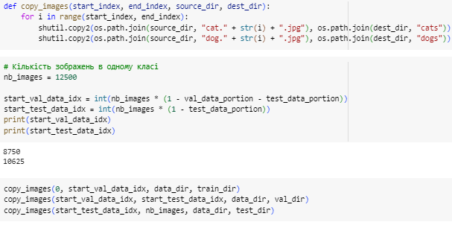

2)Завантажити попередньо навчену нейрону мережу VGG16. Перенести навчання (Transfer learning )
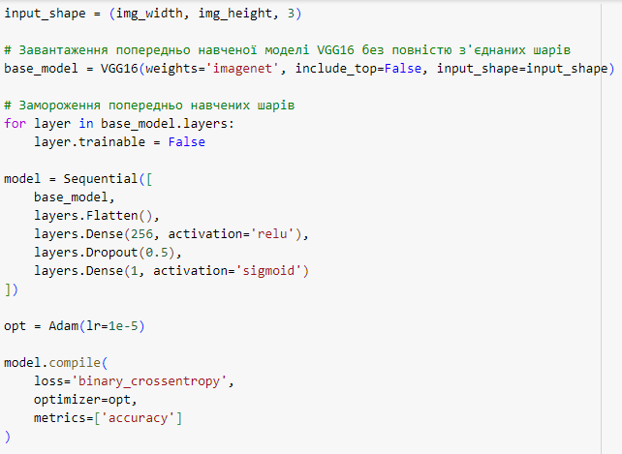

3)навчити модель
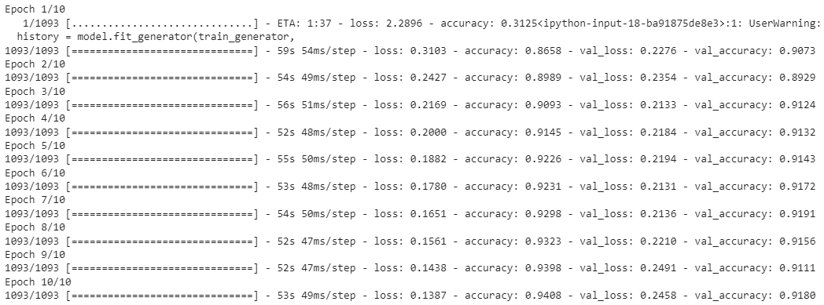
4)оцінити якість навчання.Спробувати підвищити якість навчання шляхом зміни гіперпараметрів (в цій роботі рекомендується зосередитися на гіперпараметрі Dropout, інші гіперпараметри буде мождивість дослідити в наступній. Слідкувати за перенавчанням за допомогою графіків точності навчання (і помилки) та оціночної точності (і помилки). Дослідіть вплив параметру Dropout на перенавчання.
По результатах навчання можна побачити що наша модель перенавчена.
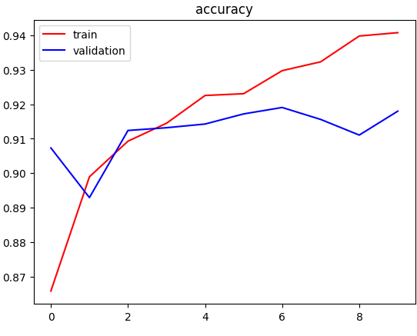
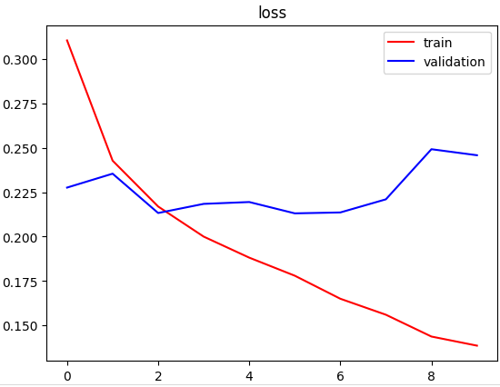
Щоб запобігти перенавчанню додаю EarlyStopping.
Починаємо підбирати гіперпараметр для Dropout.
Зменшивши до 0.2 ми покращили наші результати та запобігли перенавчанню
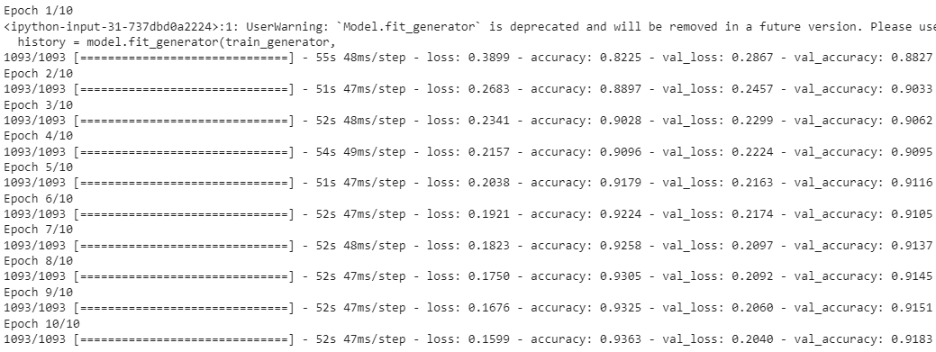
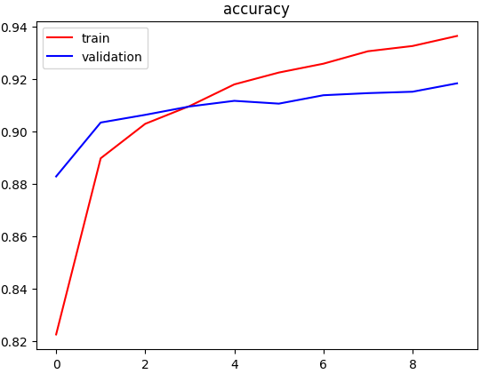
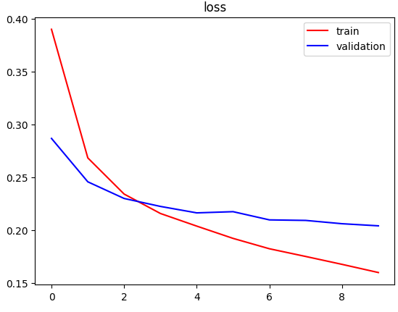
результати на тестовому наборі даних
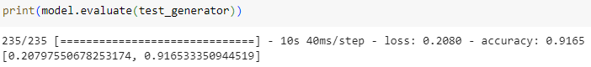
результати розпізнавання власних зображень
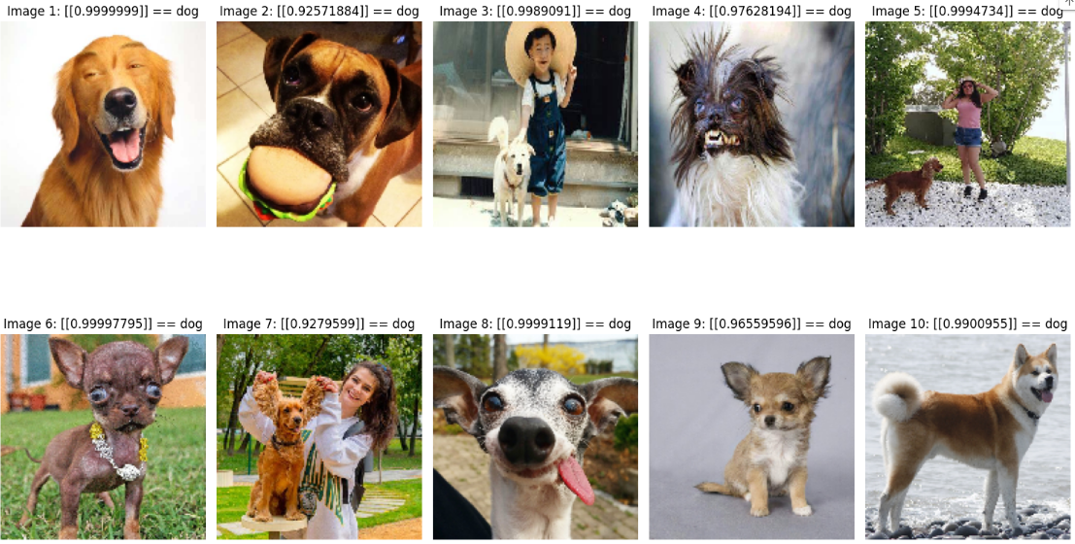
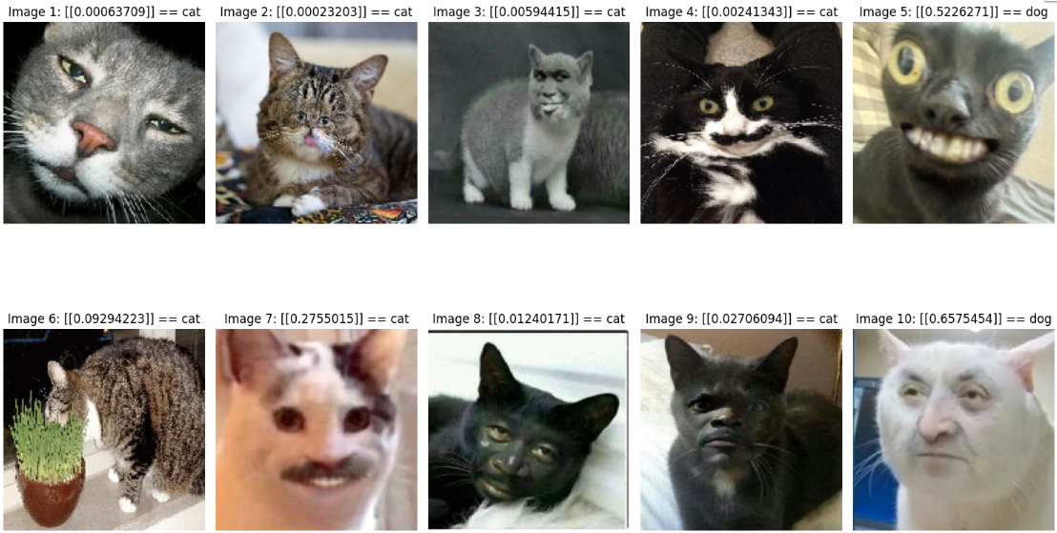
не були розпізнано тільки двох котів
5)Застосувати інші попередньо навчені мережі Inception V3, ResNet (дві або більше). Повторити всі дії аналогічно першій моделі на основі VGG16. Спробувати розпізнати по 5-10 тестових зображень котів та собак, які не входили в навчальний, тестовий чи валідаційний набір даних. Чи покращилось розпізнавання зображень після застосування перенесення навчання?

Inception V3
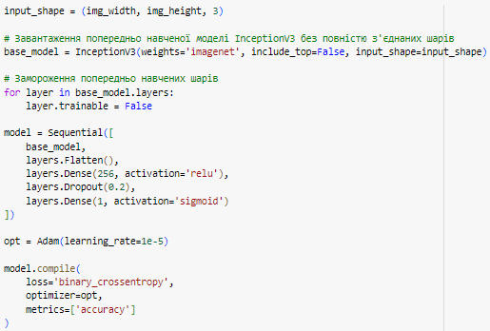
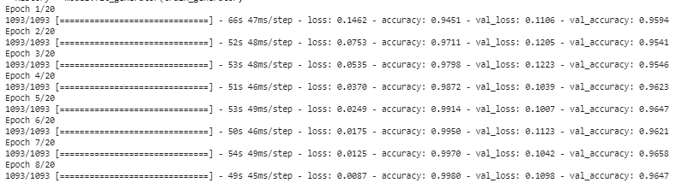
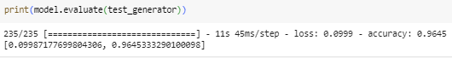
Результати чудові, ми досягли високої точності та низьких втрат на валідаційних та тестових даних, а також навчання зайняло 8 епох.
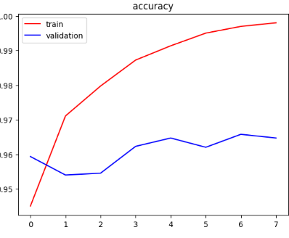
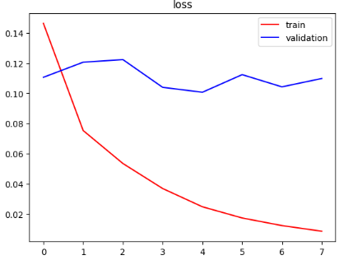
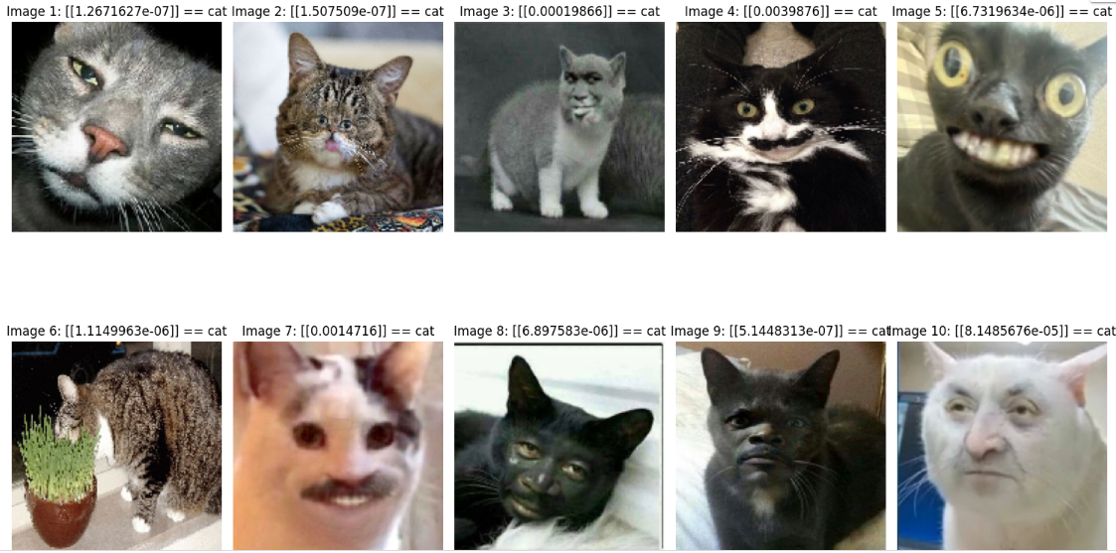
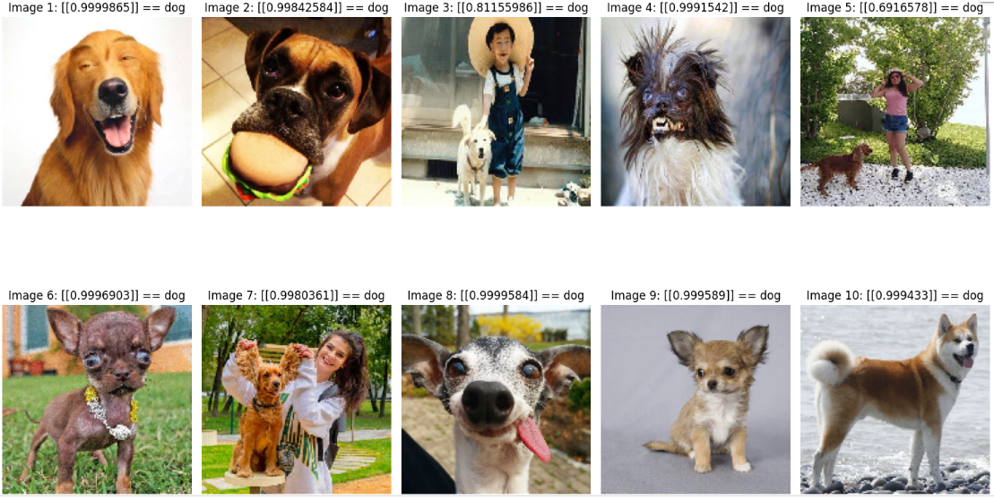
Всі зображення було розпізнано правильно

ResNet50V2
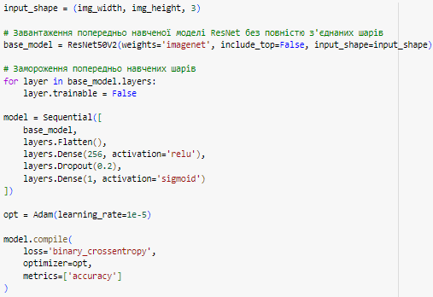
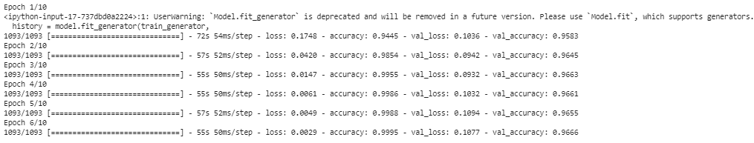
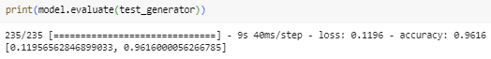
Результат трохи гірший ніж в Inception V3 але в будь якому випадку наші показники точності і втрат чудові.
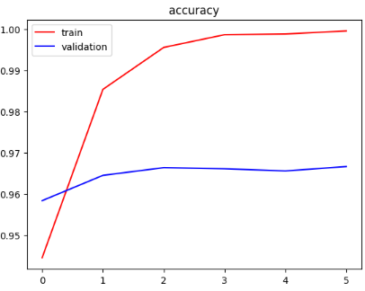
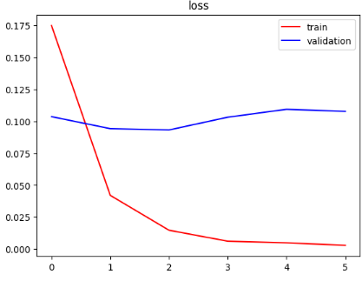
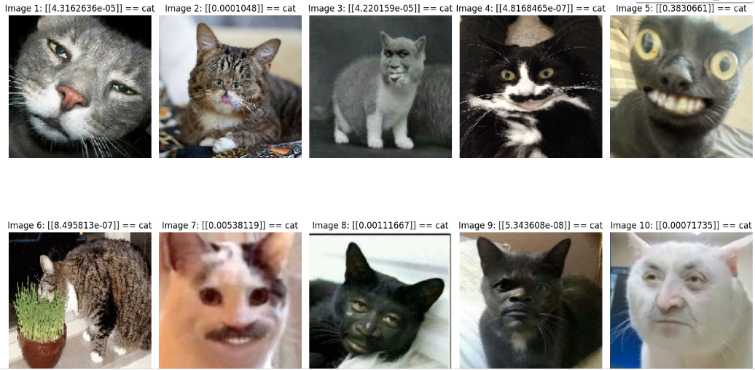
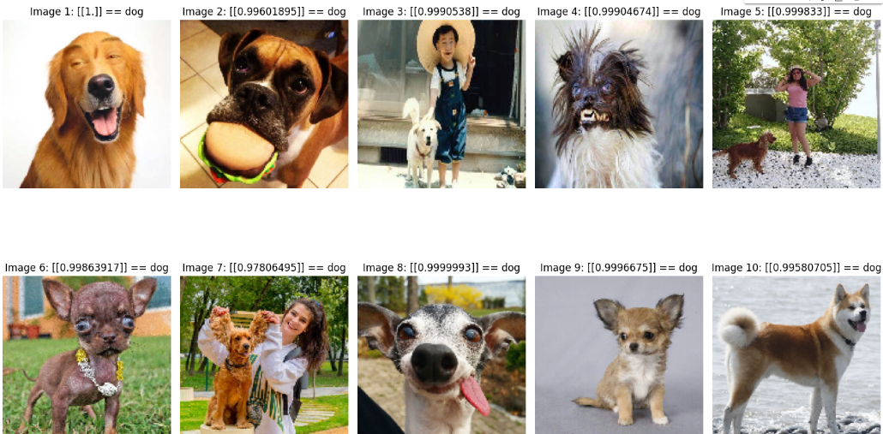
Всі зображення було розпізнано правильно.

